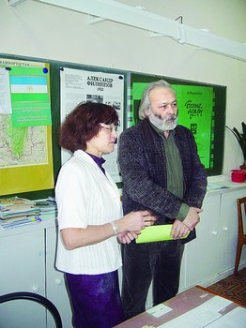
РАЗГОВОР О ПОЭТЕ
Наш корр.
Литературные конференции, викторины, чтения, проходящие в общеобразовательном лицее № 107, стали уже хорошей традицией. Вот и 16 ноября ученики 7-го и 9-го классов собрались для того, чтобы поговорить о творчестве замечательного писателя, народного поэта республики Александра Павловича Филиппова. Поводом послужили отмечавшийся накануне в Уфе 80-летний юбилей писателя, до которого, к сожалению, сам Александр Павлович не дожил, и обширные публикации в двух номерах газеты «Истоки» с воспоминаниями друзей, соратников и просто читателей о жизни и творчестве большого художника.
Школьники декламировали стихи А. Филиппова, который, кстати, начал печататься в таком же школьном возрасте, что и собравшиеся, зачитывали информацию о нем, взятую из уфимской периодики. Чувствовалось, что те из них, кто впервые познакомился с творчеством поэта, заинтересовались и жизнью, и простыми, доходящими до каждого слушателя лирическими строчками нашего замечательного земляка.
Разговор о многосторонней литературной и общественной деятельности писателя поддержали пришедшие на встречу с учащимися литераторы Владимир Денисов и Сергей Янаки, которые поведали о своем многолетнем знакомстве со старшим товарищем, о совместной работе с ним, творческих встречах и дружеских беседах. Писатели подробно рассказали о газете «Истоки», редактором которой на протяжении многих лет был Александр Павлович, поделились своими мыслями о литературе и творческом процессе, ответили на вопросы школьников.
Итог встречи подвела ведущая, заведующая школьной библиотекой Г. Мацеевич. Она поблагодарила пришедших литераторов за подробную и содержательную беседу и высказала пожелание в дальнейшем проводить подобные встречи с участием представителей творческих профессий республики.

